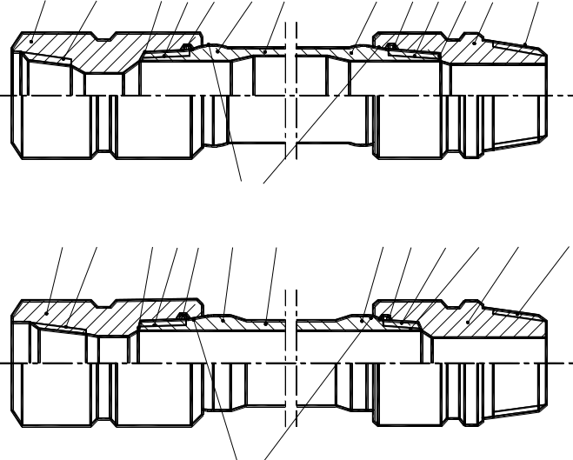
12 3 4 5 6 7 6 5 4 3 8 2
1 2 3 4 5 6 7 6 5 4 3 8 2
9
9
а)
б)

Рис 6.7.

